PRÉ RELATÓRIO DE ELETRÔNICA 1
Laboratório 1
Eduardo Kalleb
Franciellen Thurler Freire Allemão
Sergio Pedro Rodrigues Oliveira
Victor Hugo Queiroz
20 setembro 2023

1 OBJETIVO
- Implementar um traçador de curvas para dispositivos de 2 terminais.
- Obter as curvas caraterísticas de vários tipos de componentes, com especial ênfase em diodos.

2 PREPARATÓRIO
Como preparatório para o experimento foi necessário responder as questões , e .

2.1 Questão 2.a
- O traçador de curvas é um circuito que permite medir e plotar a relação entre a tensão e a corrente de um dispositivo de teste. O circuito é composto pelos seguintes elementos:
  - Transformador:
O transformador é responsável por gerar um sinal de tensão de amplitude constante, independente da carga conectada ao dispositivo de teste.
  - Resistência:
A resistência é utilizada para limitar a corrente que flui pelo dispositivo de teste.
  - Dispositivo de teste:
O dispositivo de teste é o componente que se deseja medir a relação entre a tensão e a corrente.
  - CH1 e CH2:
Os canais CH1 e CH2 são responsáveis por medir as tensões nos terminais do dispositivo de teste.
- O funcionamento do traçador de curvas é o seguinte:
  - O sinal de tensão do transformador é aplicado ao dispositivo de teste.
  - A corrente que flui pelo dispositivo de teste é medida pela resistência.
  - As tensões CH1 e CH2 são medidas nos terminais do dispositivo de teste.
  - As tensões CH1 e CH2 são plotadas em um gráfico, com a tensão CH1 no eixo X e a tensão CH2 no eixo Y.
- Se fosse possível plotar as tensões CH1 e CH2 em um gráfico, a relação entre a tensão “V” e a corrente “I” seria a seguinte:
  - Tensão CH1: A tensão CH1 é proporcional à tensão “V” aplicada ao dispositivo de teste.
  - Tensão CH2: A tensão CH2 é proporcional à corrente “I” que flui pelo dispositivo de teste.
  - Portanto, o gráfico seria uma reta que passa pela origem, com uma inclinação igual à relação entre a tensão “V” e a corrente “I”.

2.2 Questão 2.b
Sabendo que a máxima potência que pode dissipar a resistência é , projete para não ser danificado quando o dispositivo de teste é um curto-circuito.
Dado que a tensão foi dada em , podemos passar ela para a amplitude:

logo,

Com o valor de e a potência dissipada, podemos descobrir a resistência.(Johnson, Hilburn e Johnson, 2015)

Assim descobrimos que o valor de , porém para proteger os dispositivos do circuito é necessario escolher o valor próximo acima do projetado teoricamente na série de resistores E12, este sendo .

2.3 Questão 2.c
Para cada dispositivo de teste da seguinte lista, esboce a curva esperada.

2.3.1 Questão 2.c1 - Circuito aberto
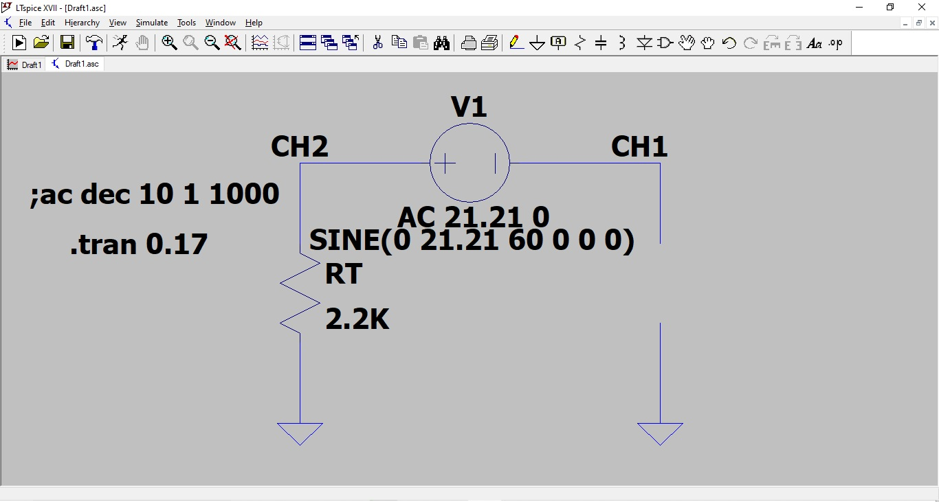
Circuito aberto.
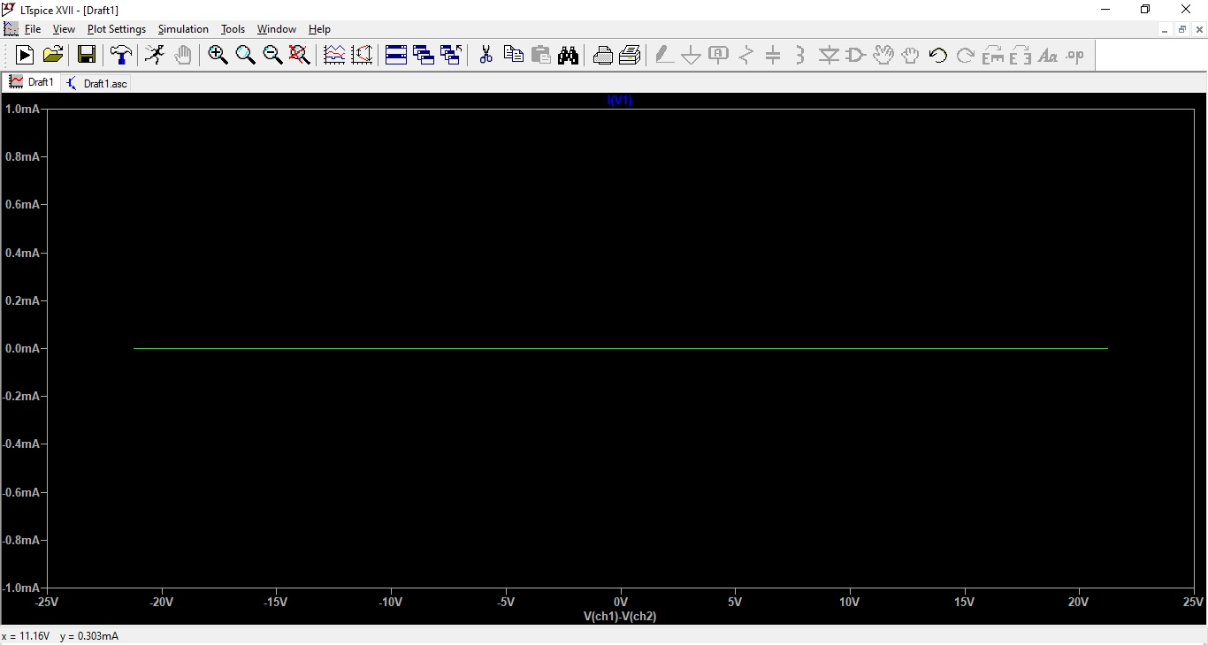
Curva do circuito aberto.

2.3.2 Questão 2.c2 - Curto-circuito
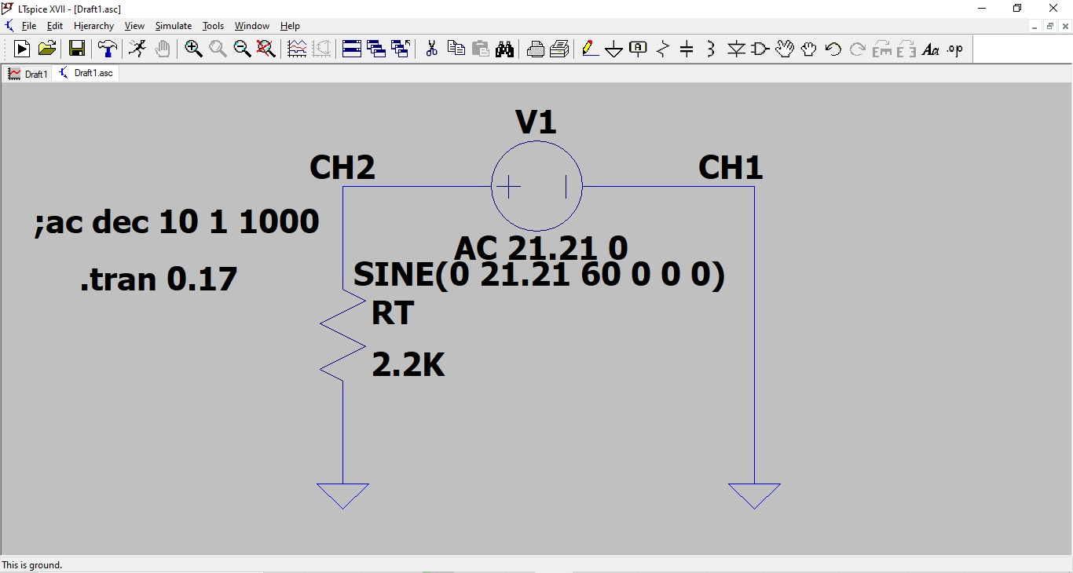
Curto-circuito.
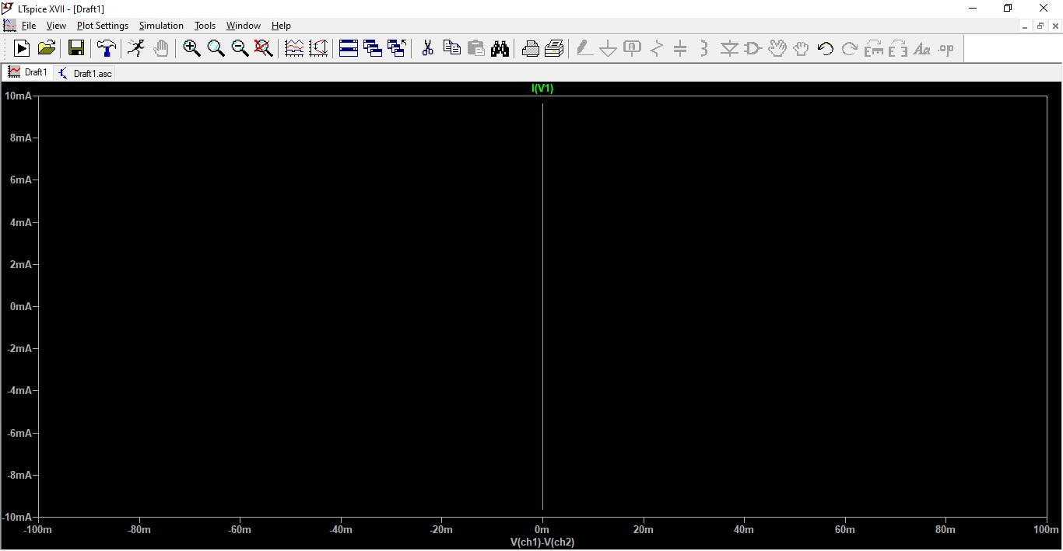
Curva do curto-circuito.

2.3.3 Questão 2.c3 - Resistor
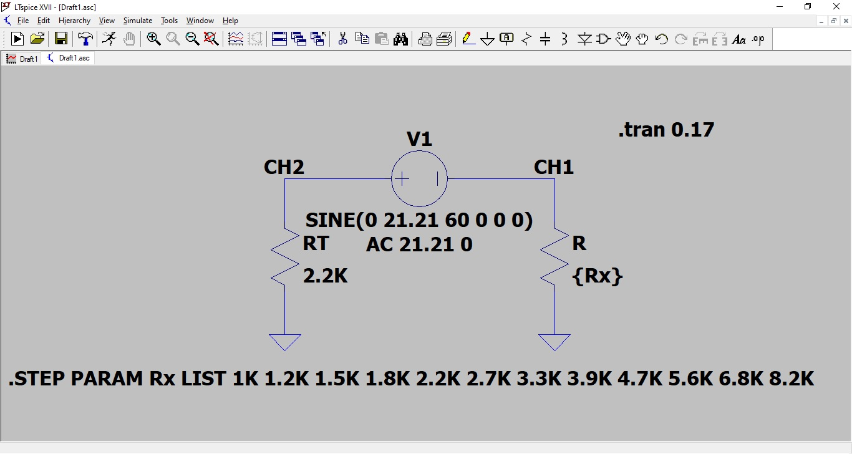
Circuito com resistores da série E12.
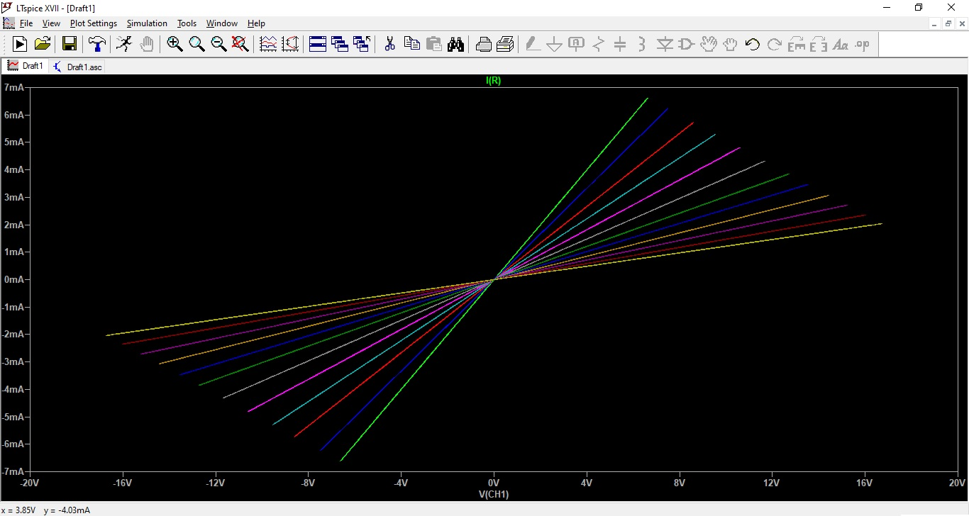
Curva do circuito com resistores da série E12.

2.3.4 Questão 2.c4 - Diodo no sentido direto
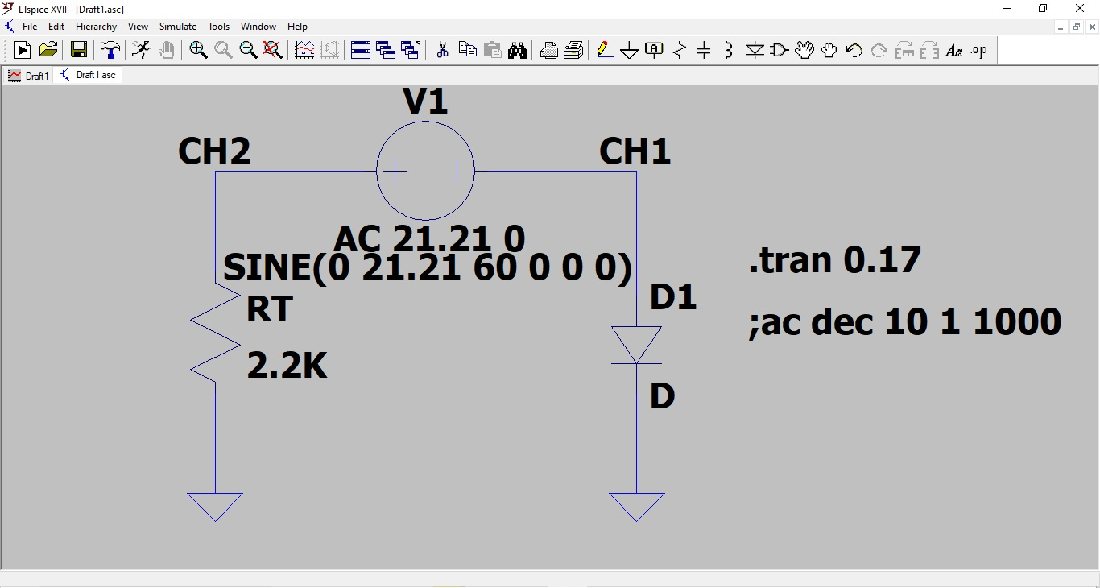
Circuito com diodo no sentido direto.
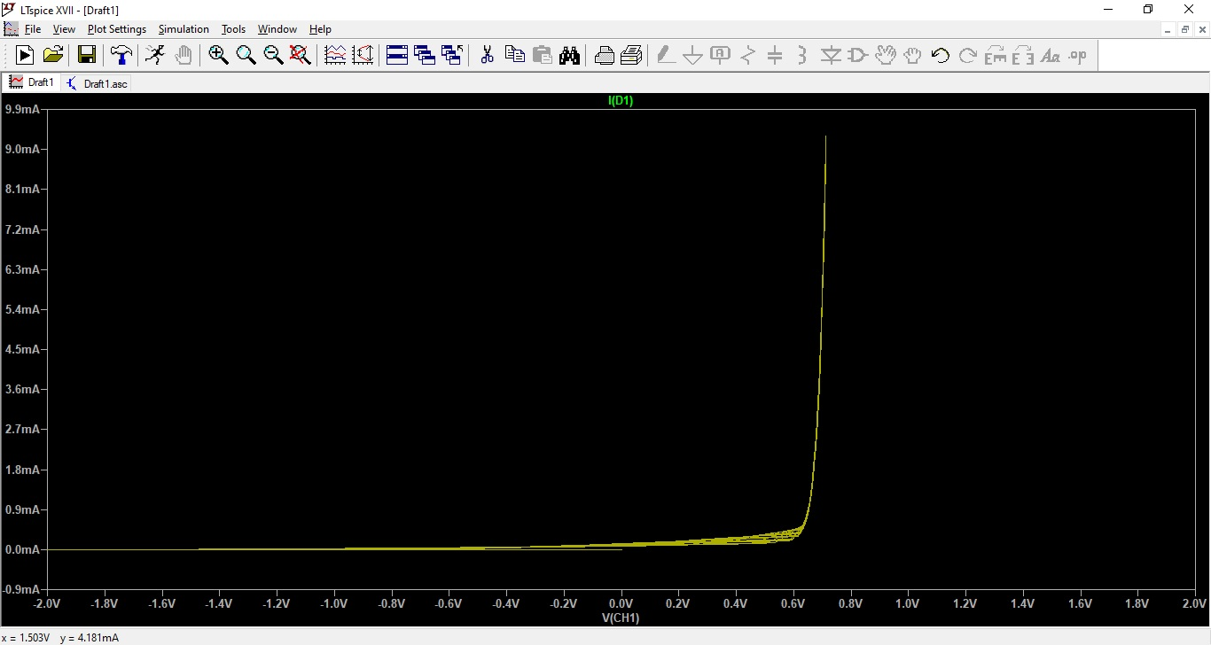
Curva do circuito com diodo no sentido direto.

2.3.5 Questão 2.c5 - Diodo zener no sentido direto
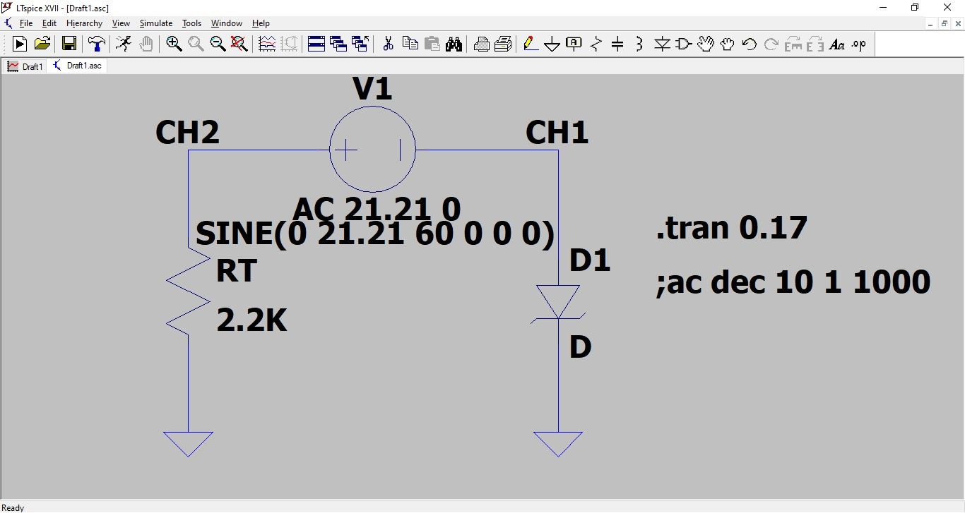
Circuito com diodo zener no sentido direto.
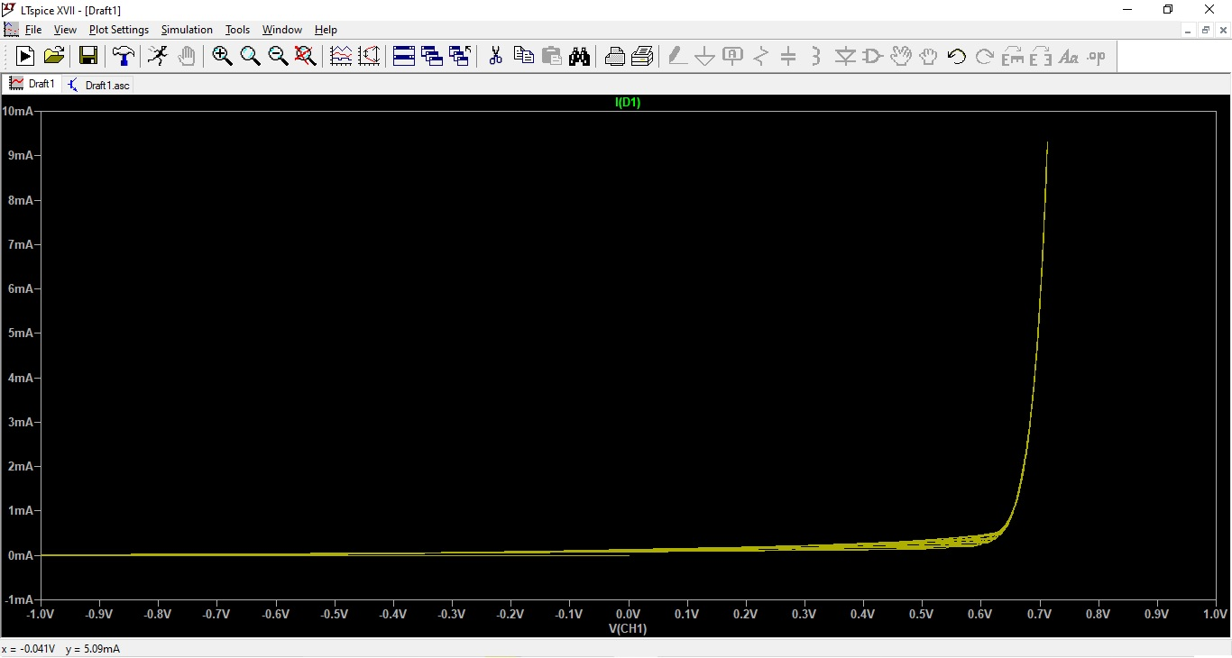
Curva do circuito com diodo zener no sentido direto.

2.3.6 Questão 2.c6 - Diodo zener no sentido direto em serie com resistor
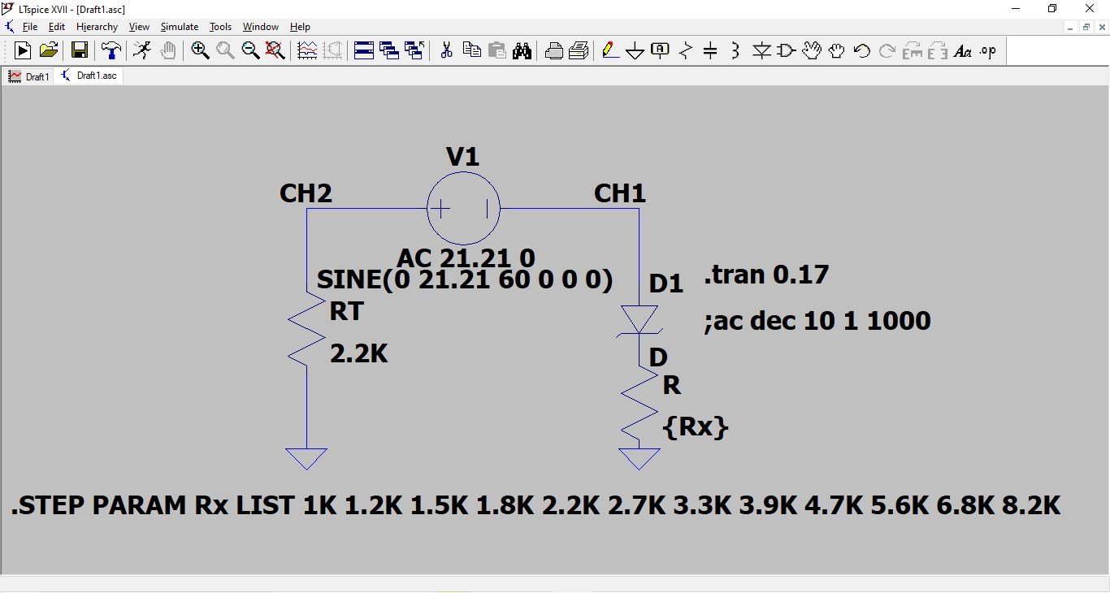
Circuito com diodo zener no sentido direto em serie com resistor.
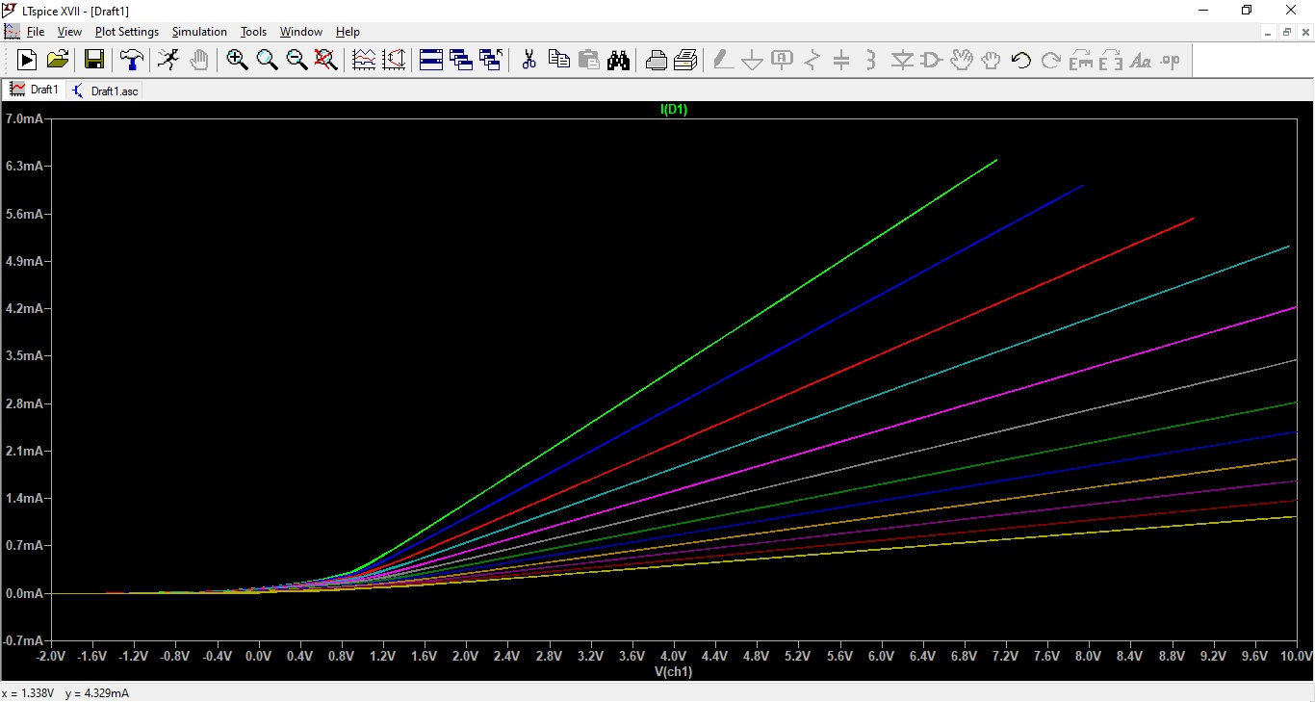
Curva do circuito com diodo zener no sentido direto em serie com resistor.

2.3.7 Questão 2.c7 - Diodo zener no sentido reverso em serie com resistor
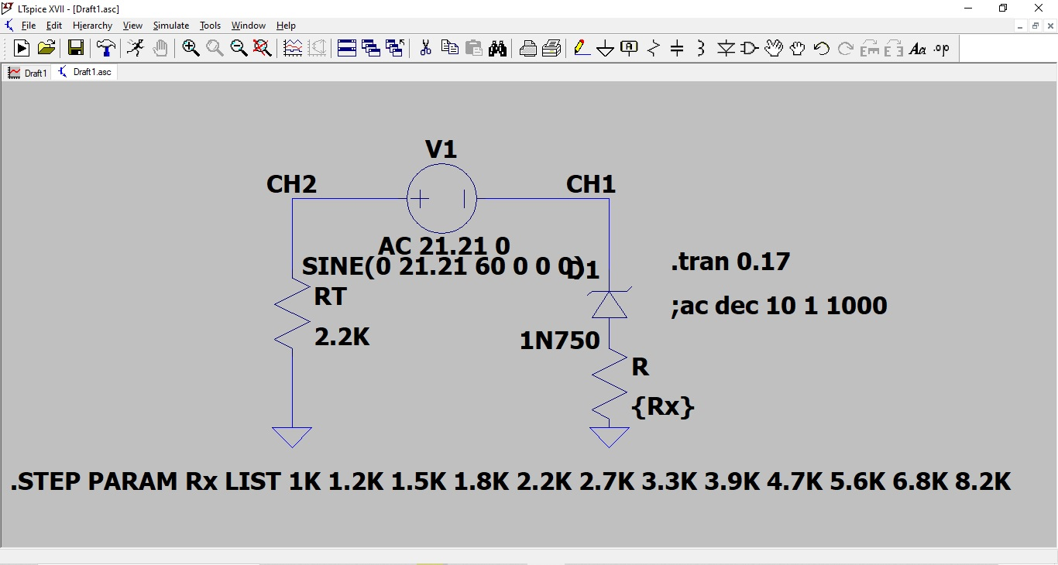
Circuito com diodo zener no sentido reverso em serie com resistor.
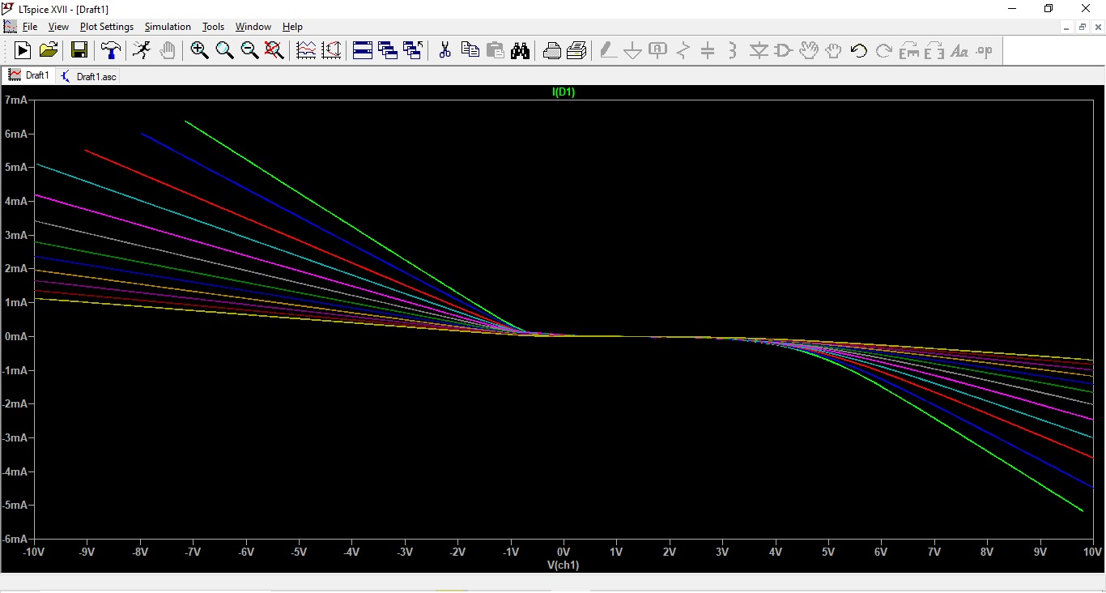
Curva do circuito com diodo zener no sentido reverso em serie com resistor.

2.3.8 Questão 2.c8 - Diodo no sentido direto em serie com diodo zener no sentido direto
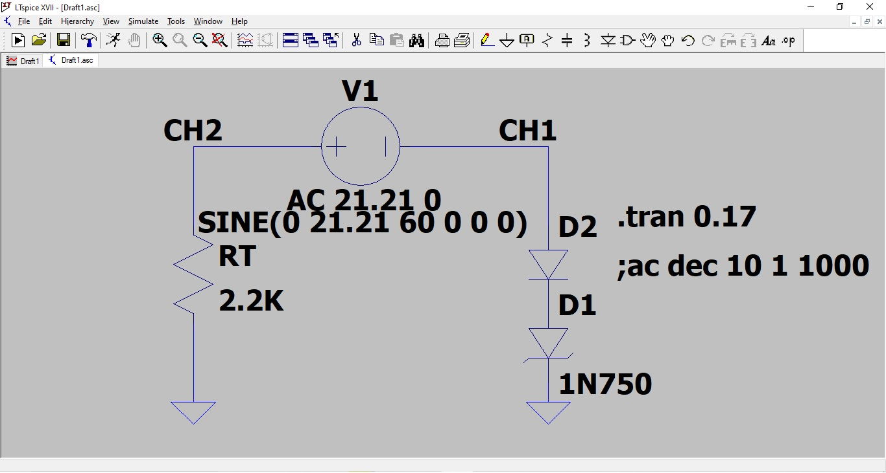
Circuito com diodo no sentido direto em serie com diodo zener no sentido direto.
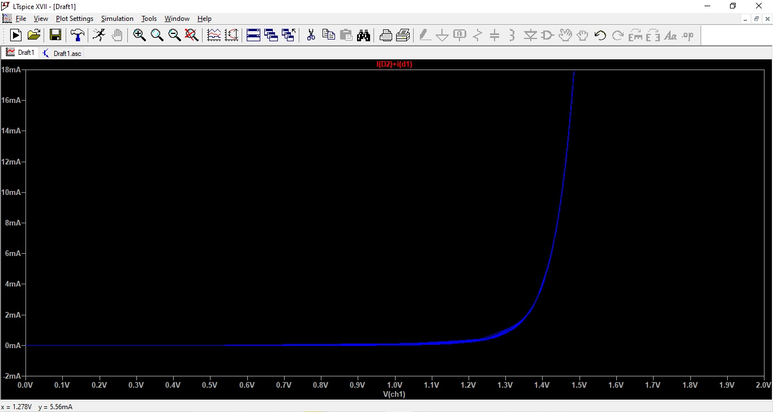
Curva do circuito com diodo no sentido direto em serie com diodo zener no sentido direto.

2.3.9 Questão 2.c9 - Diodo no sentido direto em serie com diodo zener no sentido reverso
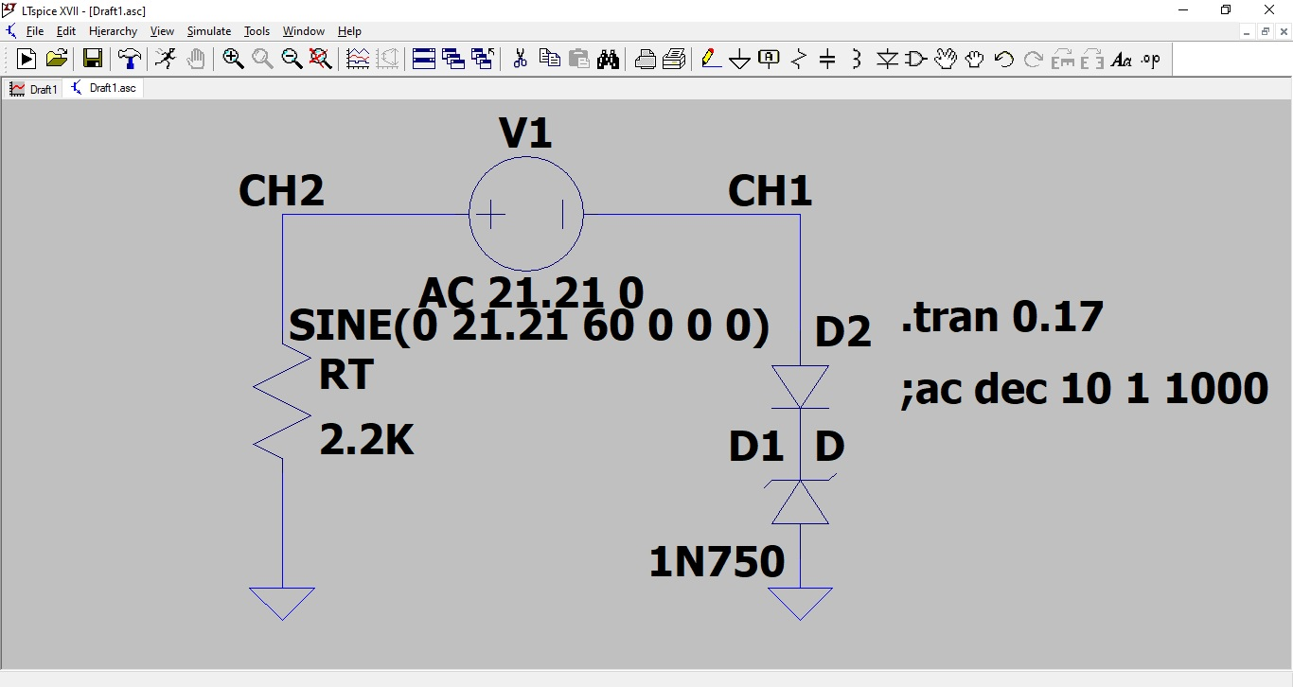
Circuito com diodo no sentido direto em serie com diodo zener no sentido reverso.
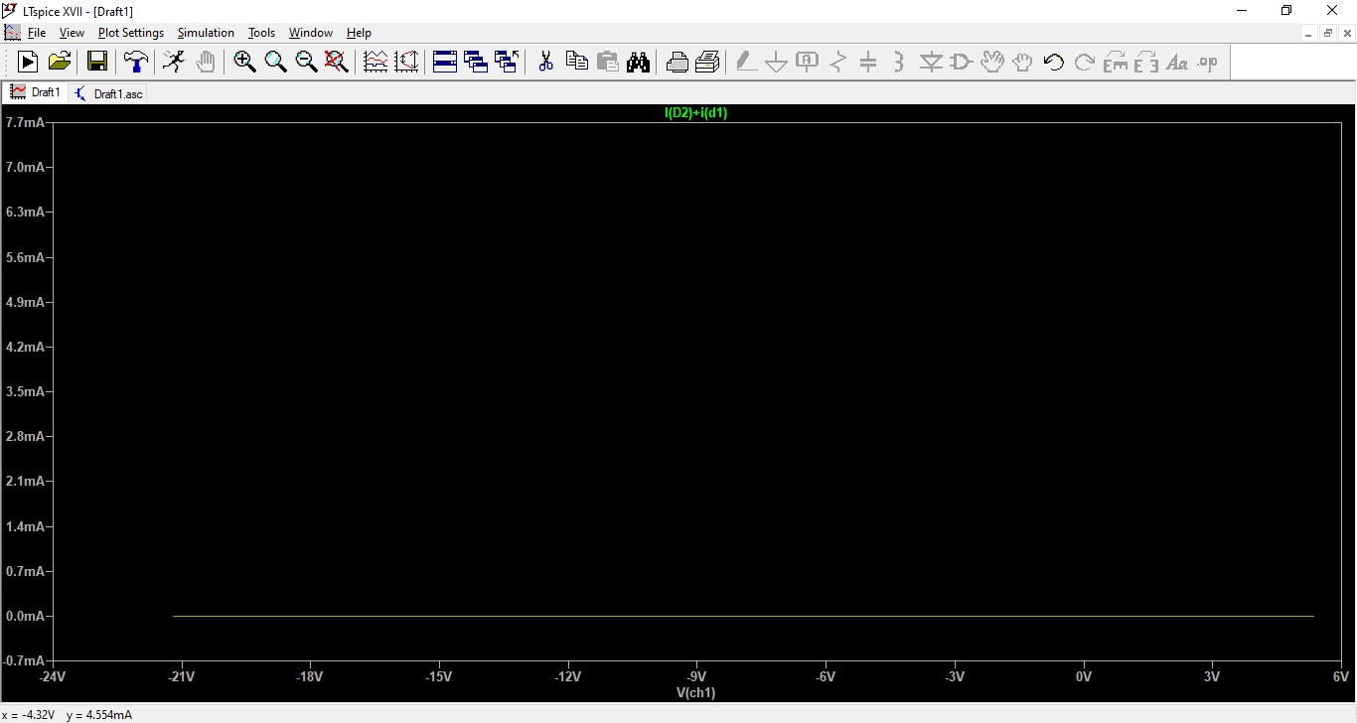
Curva do circuito com diodo no sentido direto em serie com diodo zener no sentido reverso.

2.3.10 Questão 2.c10 - Diodo no sentido direto em paralelo com diodo zener no sentido direto
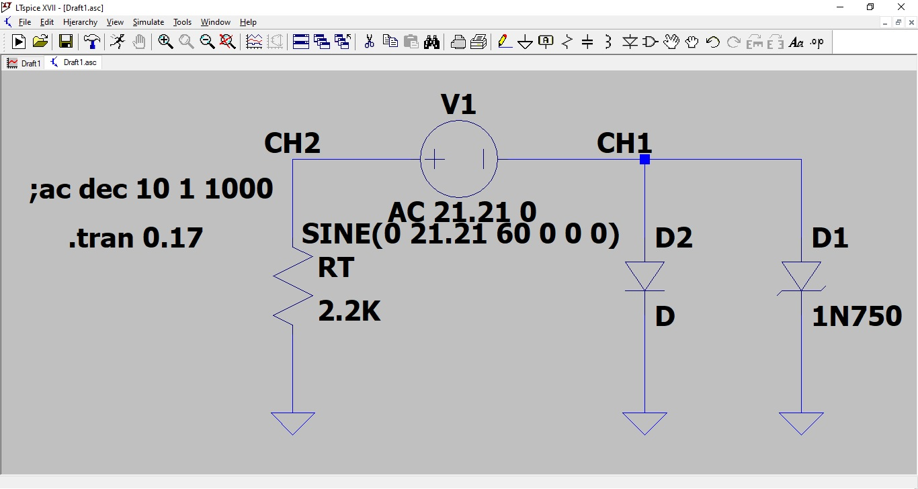
Circuito com diodo no sentido direto em paralelo com diodo zener no sentido direto.
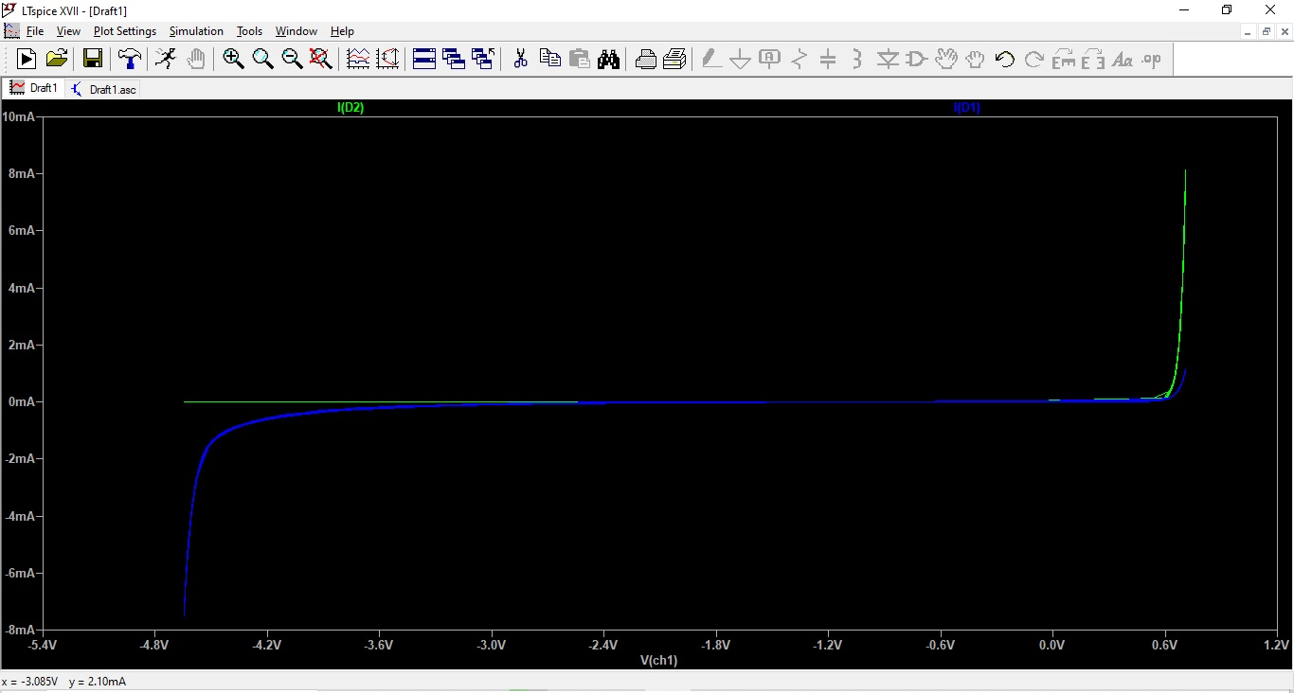
Curva do circuito com diodo no sentido direto em paralelo com diodo zener no sentido direto.

2.3.11 Questão 2.c11 - Diodo no sentido direto em paralelo com diodo zener no sentido reverso
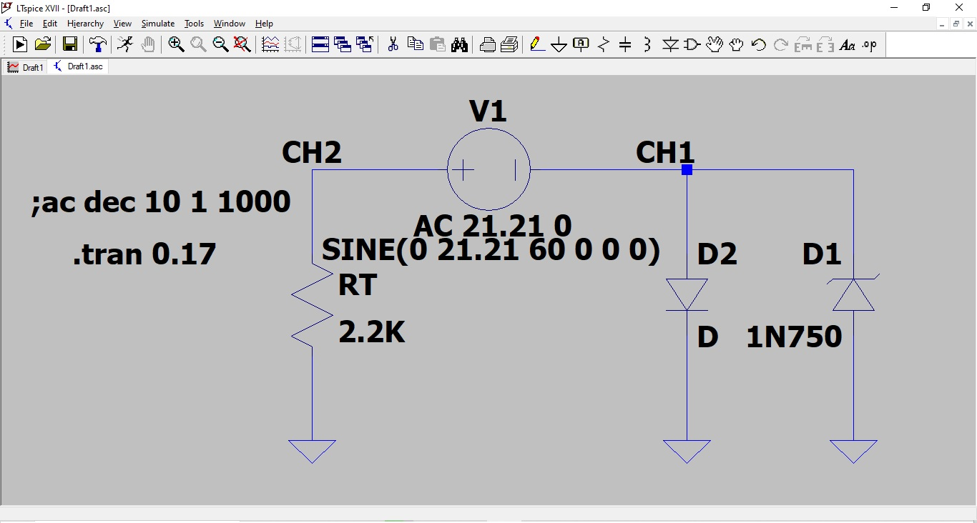
Circuito com diodo no sentido direto em paralelo com diodo zener no sentido reverso.
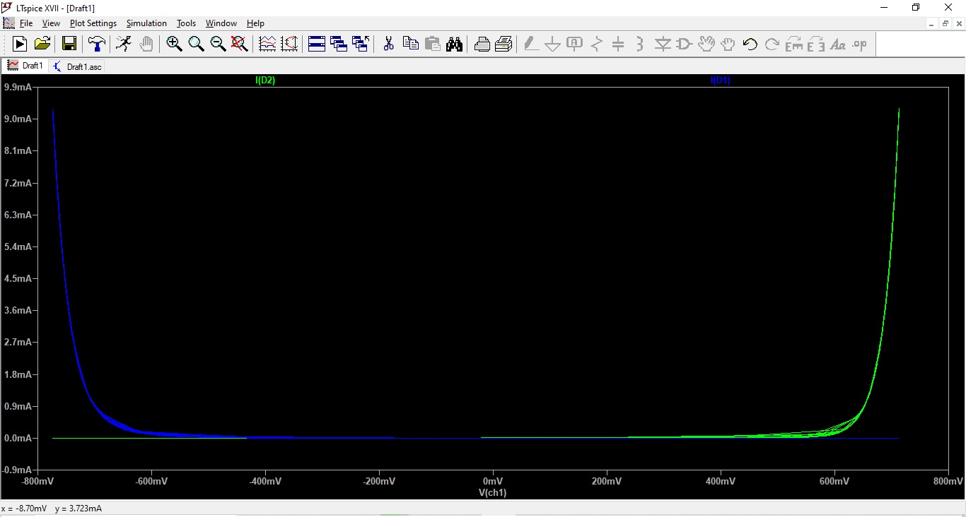
Curva do circuito com diodo no sentido direto em paralelo com diodo zener no sentido reverso.

3 BIBLIOGRAFIA
JOHNSON, D. E.; HILBURN, J. L.; JOHNSON, J. R. Fundamentos de Análise de Circuitos Elétricos - 4ed. [s.l.] Editora LTC, 2015.

